Client | Training
Project | Aplikasi Kasbon
Aplikasi | Aplikasi Kasbon
Modul | Password
Fitur | Ganti Password
Requirement ID | US.KR-014
Versi | - → Bisa ganti versi, jika dah di approve user
Business Analyst | Ionia Veritawati
User dari Client

Relasi dengan requirement lain
Interaksi requirement ini dengan requirement lainnya
No | Requirement ID | Keterkaitan
1 | US.KR-002 | Yang sudah ganti password harus login lagi -- - stlh itu dihitung charge nya berd req  BISA JUGA TEMPLATE INI YG ISI CLIENT
2 | US.KR-XXX

Riwayat Perubahan
Daftar perubahan terhadap requirement ini
Tanggal | Versi | Change Request ID | Keterangan | Status

User Goal
Tujuan yang ingin dicapai user dengan menjalankan proses ini
- Bisa ganti password
- Password yang diganti valid jika 2x masuk sinkron dan panjang password memenuhi aturan

Ijin Akses
User level, group, atau batasan lain untuk menjalankan proses ini
Semua user- sudah terdaftar , bisa ganti password

Penjelasan
Deskripsi naratif tentang proses ini
Fitur ini diakses jika sudah klik menu utama – pilih “Setting” – “ganti password”
Jika ditekan tombol “Ganti”, akan tampil “password sudah diganti”, jika proses input betul; akan muncul “ password pengganti tidak sama”, atau “ password kurang panjang”, jika 2 hal teersebut terjadi.
Jika salah satu kotak kosong – pesan error

Flow Aplikasi
Langkah-langkah untuk menjalankan proses ini
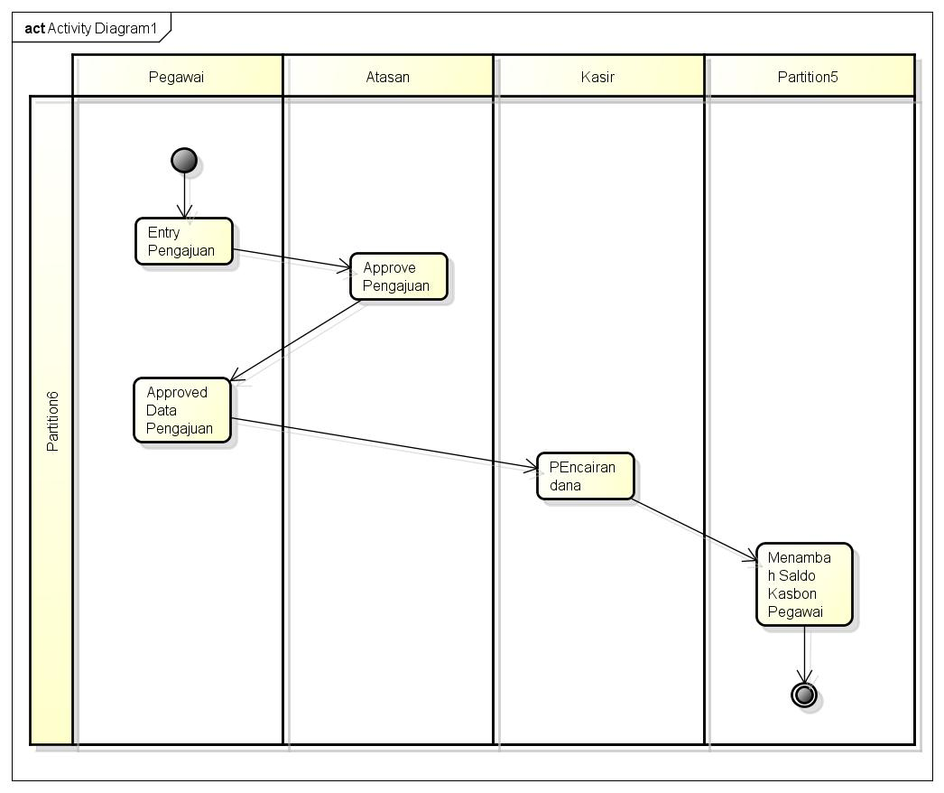ini ngarang

Desain Screen
Rancangan tampilan untuk proses ini
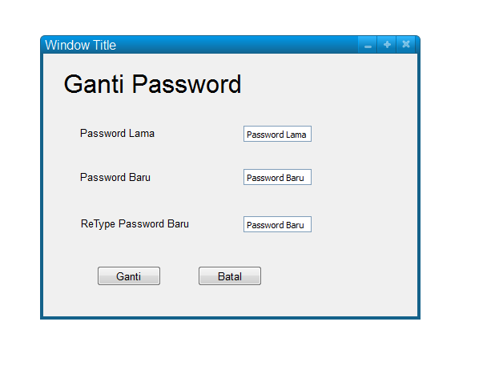

Rincian Field
Penjelasan tentang masing-masing field
Field | Tipe | Validasi | Keterangan | Urutan
Password Lama | String | Jika tidak sama dengan passwrd di DB, pesan “ | Input password yang berlaku
Password Baru | String | Jika password panjang < 8 kar, warning untuk diubah, jika tidak ada angka, diwarning | Input password baru
ReType Password | String |  | Ulangi password baru

Tipe :
- Text : huruf dan angka
- Numerik : hanya angka
- Tanggal
- Pilihan

Validasi :
- tidak ada : tidak ada aturan validasi khusus
- harus diisi : tidak boleh dikosongkan
- masa depan : hanya untuk tipe tanggal, tidak boleh entri tanggal yang lalu
- masa lalu : hanya untuk tipe tanggal, tidak boleh entri tanggal masa depan

Prasyarat
Data atau proses lain yang harus ada atau terjadi sebelum proses ini bisa dijalankan
Sudah sebagai user

Kondisi Awal
Kondisi data atau proses aplikasi sebelum proses ini dijalankan
Passowd lama dan 2 password pengganti terdefinisi

Kondisi Akhir
Kondisi data atau proses aplikasi setelah proses ini dijalankan
Password pada tabel di DB ter update dengan password baru

Karakteristik Khusus
Batasan atau kondisi khusus berkaitan dengan proses ini, misalnya performance, concurrent user, dan sebagainya
- Mis : concurrent editing—master karywan, gak boleh diedit bareng2..
- Ex: respon time dalam 30 detik
- Edx:Fitur ini dijalankan dalam resoulusi XX

Flow Pengetesan
Langkah-langkah untuk mengetes proses ini
Urutan | Aktifitas | Input/Tindakan | Output/Hasil
 | Menguji password baru terlalu pendek
 | Mengecek password ada angka . tidak
 | Mengecek kesamaan password
 | Mengecek jika ada isian kosong

Sign Off
Persetujuan terhadap requirement ini
Tanggal | Versi | User Client | Analis | Project Owner | Project Manager
8 juli 2011 | 1.0 | Adi Sulistiono | Ionia Veritawati | (PM di sisi client)

